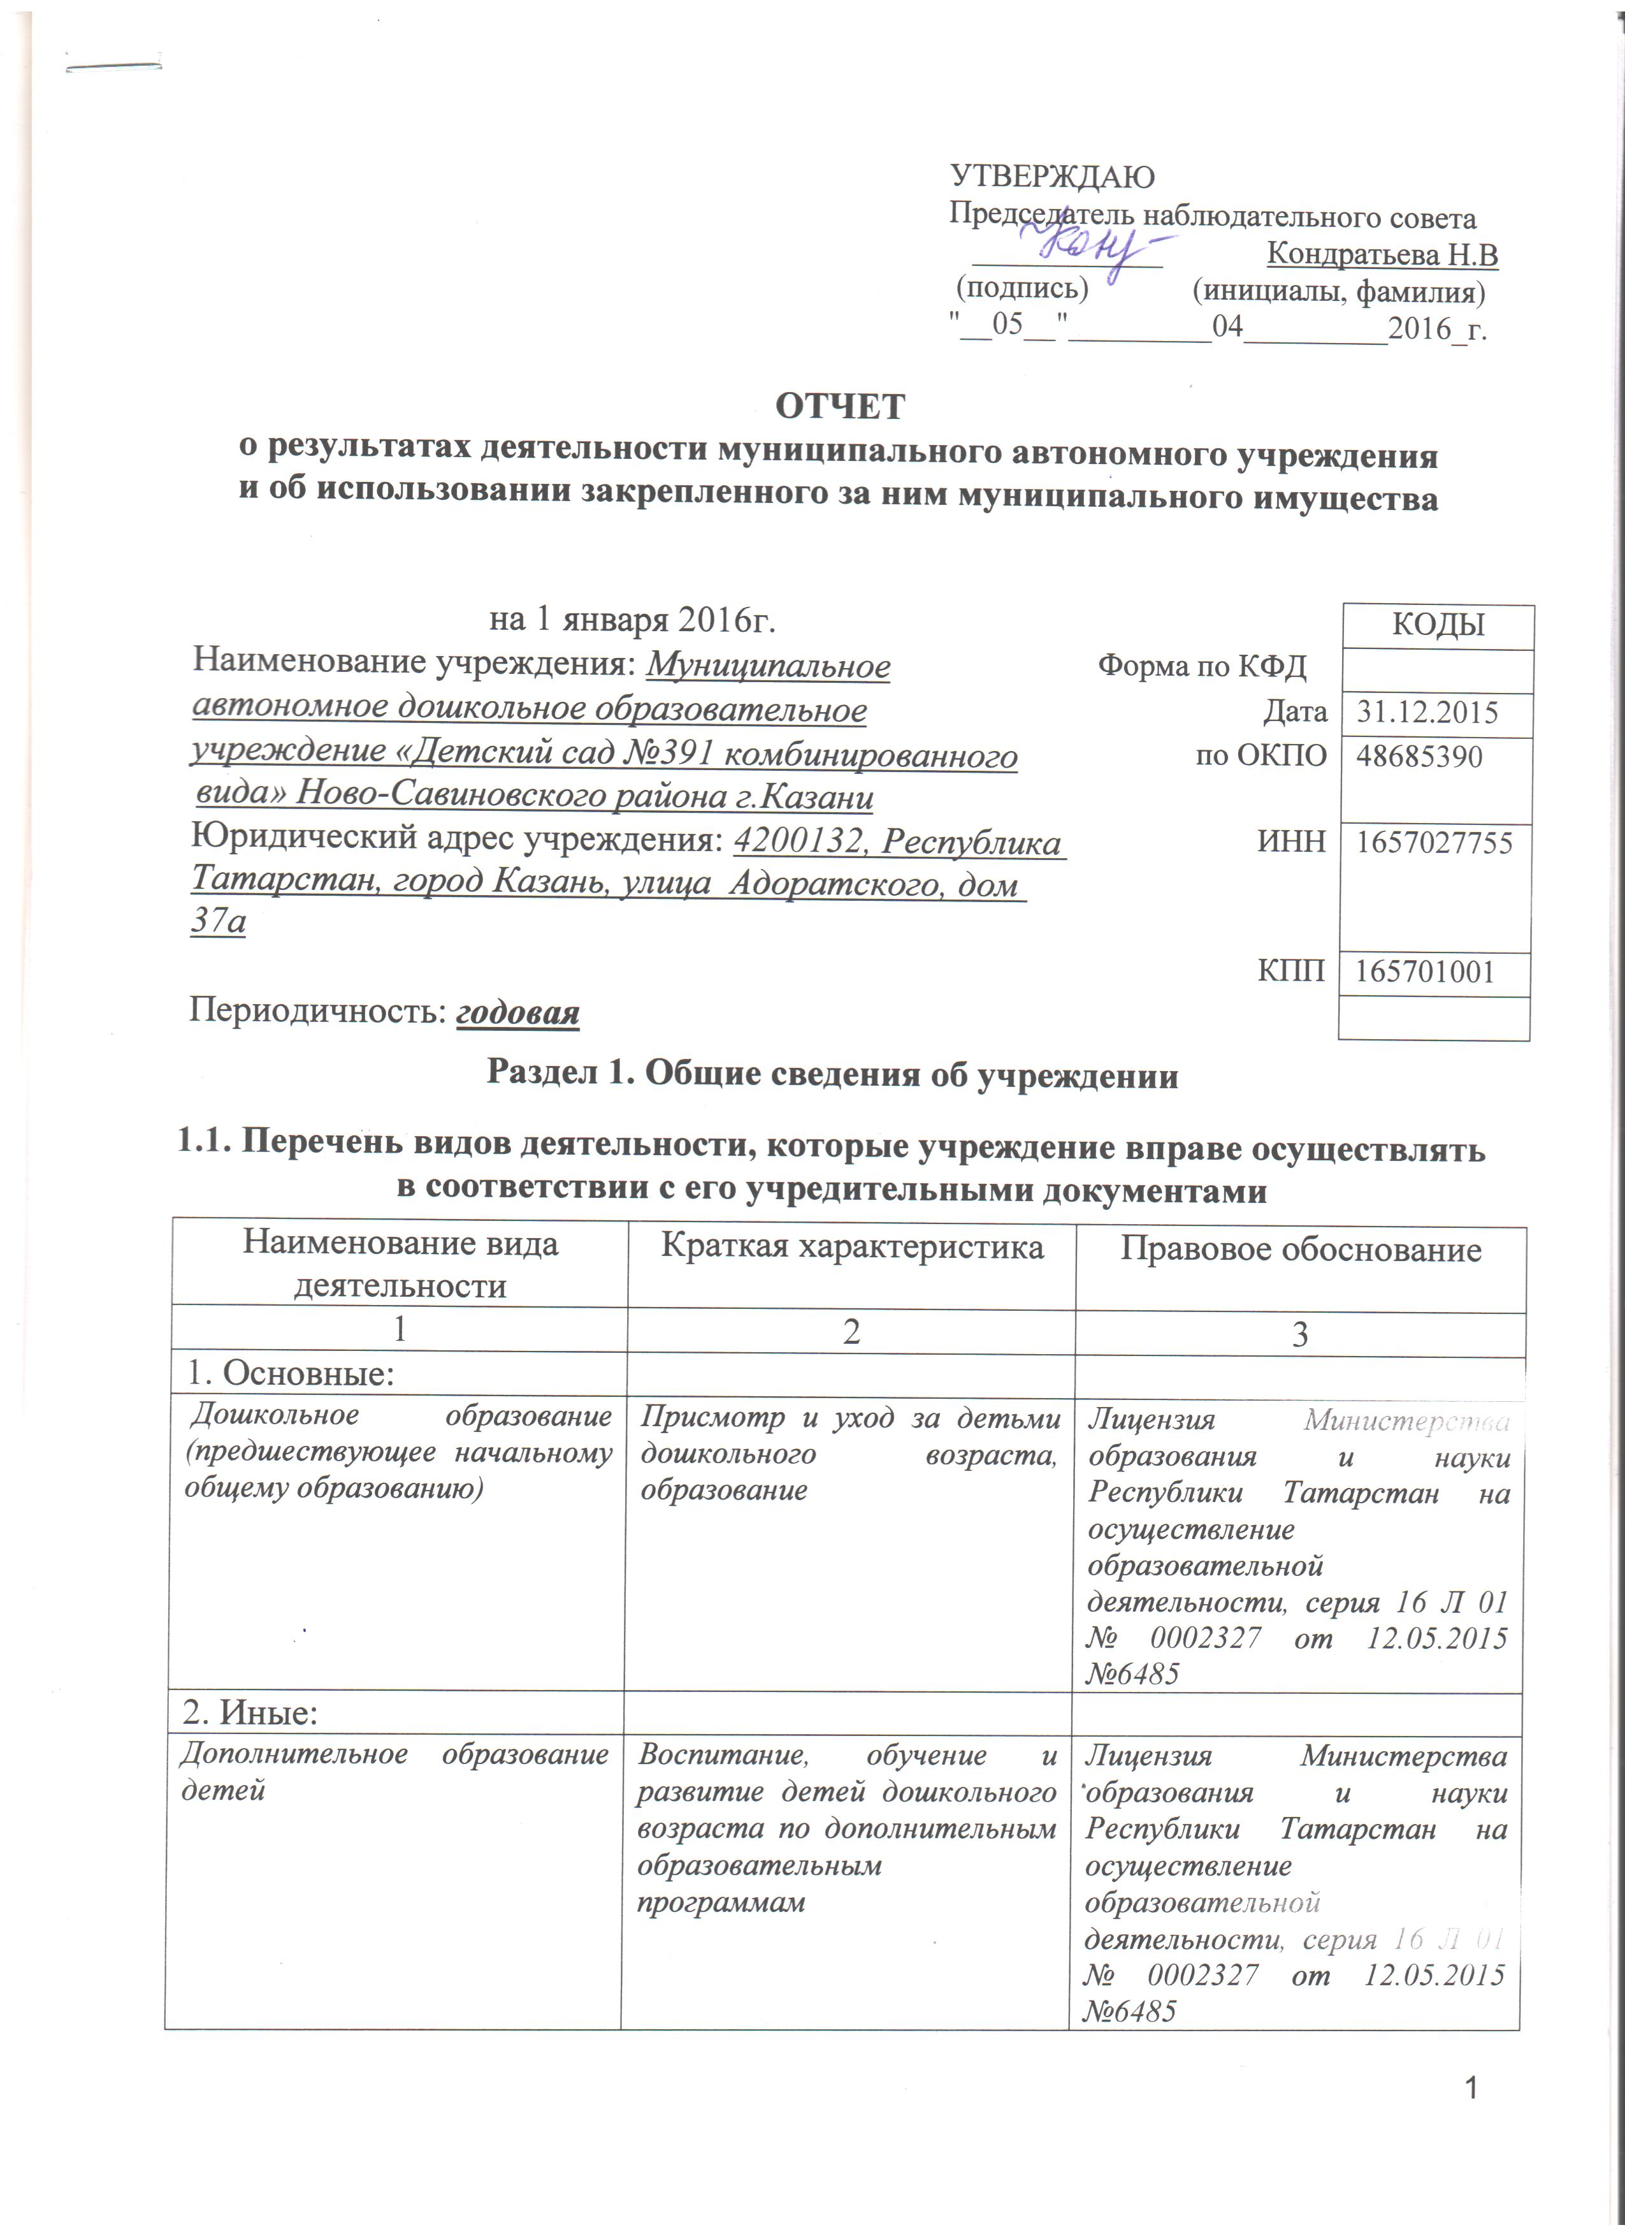

1.2. Перечень услуг (работ), оказываемых потребителям за плату в случаях, предусмотренных нормативными правовыми (правовыми) актами

Наименование услуги (работы) | Потребитель (физическое или юридическое лицо) | Нормативный правовой (правовой) акт
1 | 2 | 3
1. «До-ми-солька» | Физическое лицо | Лицензия Министерства образования и науки Республики Татарстан на осуществление образовательной деятельности, серия 16 Л 01 № 0002327, от 12.05.2015 №6485  Прейскурант цен на оказание платных услуг МАДОУ»Детский сад № 391», утвержден начальником УО ИКМО г.Казани Хадиуллиным И.Г., согласован с комитетом экономического развития Аппарата ИКМО г.Казани в лице председателя комитета С.В. Ватанина,05.11.2013
2. «Речецветик » | Физическое лицо
3. «Disney для малышей» | Физическое лицо
4. «Радуга»(ИЗО деятельность) | Физическое лицо
5.«Обучение чтению по методике Зайцева» | Физическое лицо
6. Степ –аэробика | Физическое лицо
7. Предшкольная подготовка | Физическое лицо
8. «Улыбка» (ритмика,аэробика) | Физическое лицо
9. «Тестовичок» | Физическое лицо
10. «Мастерята» | Физическое лицо
11. «Удивительная бумага» | Физическое лицо
12. «Развивай-ка» | Физическое лицо
13. Играем со словами и звуками | Физическое лицо
14. «Гимнастика чувств» | Физическое лицо
15. Каратэ | Физическое лицо
16. Хореография | Физическое лицо

1.3. Перечень разрешительных документов, на основании которых учреждение осуществляет деятельность

Наименование документа | Номер и дата выдачи |  | Срок действия
1 | 2 |  | 3
Свидетельство о внесении записи в ЕГРЮЛ за основным государственным регистрационным номером | Регистрационный номер № 1021603145794,от 03.05.2012, серия 16 №006511862
Постановление Руководителя Исполнительного комитета муниципального образования города Казани «О создании автономного муниципального дошкольного образовательного учреждения г.Казани в 2009 году» | №6659,10.08.2009
Устав МАДОУ «Детский сад № 391 комбинированного вида» Ново-Савиновского района г.Казани | Утвержден в новой редакции приказом Комитета земельных и имущественных отношений ИКМО г.Казани от 16 июня 2015 № 1248/кзио-пк, в лице исполняющего обязанности председателя Р.Г.Галяутдинов
Лицензия Министерства образования и науки Республики Татарстан на осуществление образовательной деятельности |  | Серия 16 Л 01 № 0002327, от 12.05.2015 №6485 |  | Бессрочная
Договор оперативного управления |  | №1/202 от 13.11.2009г. |  | 5 лет, пролонгирован на тот же срок
Свидетельство о государственной регистрации права на земельный участок |  | Серия 16-АЕ №068136 от 04.05.2010г.
Свидетельство о государственной регистрации права на здание детского сада |  | Серия 16-АЕ № 068198 от 05.05.2010г.

1.4. Сведения о сотрудниках учреждения

N п/п | Наименование показателя | Численность сотрудников |  | Уровень профессионального образования (квалификации) сотрудников* |  | Причины изменения количества штатных единиц
N п/п | Наименование показателя | на начало отчетного периода | на конец отчетного периода | на начало отчетного периода | на конец отчетного периода | Причины изменения количества штатных единиц
1 | 2 | 3 | 4 | 5 | 6 | 7
1. | Штатная численность | 69,254 | 69,254 | X | X | -
2. | Фактическая численность | 75 | 72 | 1- 15  2-0  3-14  4-0  5-0 | 1- 18  2-1  3-10  4-0  5-0

______________________________
* Уровень профессионального образования (квалификации) сотрудников: высшее - 1, неполное высшее - 2, среднее профессиональное - 3, начальное профессиональное - 4, среднее (полное) общее - 5, основное общее - 6, не имеют основного общего - 7, ученая степень (кандидат наук - 8, доктор наук - 9).

1.5. Средняя заработная плата сотрудников учреждения

Наименование показателя | Размер средней заработной платы, руб
1 | 2
За 2013 год | 15860,92
За 2014 год | 18328,71
За отчетный год 2015 | 18748,91

1.6. Состав наблюдательного совета

Должность фамилия, имя отчество | Решение о назначении | Срок полномочий
1 | 2 | 3
1.Начальник отдела по работе с дошкольными учреждениями Управления образования Исполнительного комитета муниципального образования г.Казани – Багаева Татьяна Дмитриевна. | Приказ УО ИКМО г.Казани №740 от 02.10.2014г. | 3 года
2. Главный специалист отдела образования Управления образования Исполнительного комитета муниципального образования по Авиастроительного и Ново-Савиновскому районам г.Казани – Гараева Валентина Владимировна
3. Учитель-логопед МАДОУ «Детский сад №391» - Шарафеева Раиса Фатхлисламовна
4. Начальник отдела кадров ООО «Венеция» Кудрявцева Татьяна Игоревна
5.Юрист ООО «НПП Авиагаз Союз» Назаренко Наталья Александровна
6. Андреянова Людмила Равильевна - домохозяйка
7. Менеджер ООО «Спектр информационных технологий»
Кондратьева Наталья Владимировна

Раздел 2. Результат деятельности учреждения

2.1. Сведения об исполнении муниципального задания на оказание муниципальных услуг (выполнение работ)

100% В полном объеме

2.2. Сведения об осуществлении деятельности, связанной с выполнением работ или оказанием услуг, в соответствии с обязательствами перед страховщиком по обязательному социальному страхованию-деятельность не осуществлялась

2.3. Сведения о балансовой (остаточной) стоимости нефинансовых активов, дебиторской и кредиторской задолженности

Наименование показателя | Значение показателя |  |  |  | Примечание
Наименование показателя | на начало отчетного периода | на конец отчетного периода | динамика изменения  (гр. 3 - гр. 2) | % изменения | Примечание
1 | 2 | 3 | 4 | 5 | 6
Балансовая (остаточная) стоимость нефинансовых активов учреждения, руб | 17072367,46 | 17135343,12 | 62975,66 | 0,37%
Общая сумма выставленных требований в возмещение ущерба по недостачам и хищениям материальных ценностей, денежных средств, а также от порчи материальных ценностей, руб | - | - | - | - | -
Справочно:  Суммы недостач, взысканные с виновных лиц, руб | - | - | - | - | -
Суммы недостач, списанные за счет учреждения, руб | - | - | - | - | -
Сумма дебиторской задолженности, руб | -40850,92 | 10056,7 | - | - | Родительская плата, питание
в том числе: нереальная к взысканию дебиторская задолженность, руб | - | - | - | - | -
Сумма кредиторской задолженности, руб | 14740,54 | 50377,05 | - | - | Питание, соц.страх
в том числе:  просроченная кредиторская задолженность, руб | - | - | - | - | -
Итоговая сумма актива баланса, руб | 2038962,20 | 1699108,39 | - | -

2.4. Изменение цен (тарифов) на платные услуги (работы), оказываемые потребителям в течение отчетного периода

Наименование услуги  (работы) | Квартал
Наименование услуги  (работы) | I | II |  | III |  | IV
Наименование услуги  (работы) | цена (тариф) | цена (тариф) | % изменения  (гр. 3:гр. 2 х 100) | цена (тариф) | % изменения  (гр. 5:гр. 3 х 100) | цена (тариф) | % изменения  (гр. 7:гр. 5 х 100)
1 | 2 | 3 | 4 | 5 | 6 | 7 | 8
1. «До-ми-солька» | 680 | 680 | 100% | 680 | 100% | 680 | 100%
2. «Речецветик» | 720 | 720 | 100% | 720 | 100% | 720 | 100%
3. «Disney для малышей» | 680 | 680 | 100% | 680 | 100% | 680 | 100%
4. «Радуга»,(ИЗО деятельность) | 680 | 680 | 100% | 680 | 100% | 680 | 100%
5. Обучение чтению по методике Зайцева | 880 | 880 | 100% | 880 | 100% | 880 | 100%
6. Степ-аэробика | 420 | 420 | 100% | 420 | 100% | 420 | 100%
7. Предшкольная подготовка | 880 | 880 | 100% | 880 | 100% | 880 | 100%
8. «Улыбка» (ритмика, аэробика) | 420 | 420 | 100% | 420 | 100% | 420 | 100%
9. «Тестовичок»» | 420 | 420 | 100% | 420 | 100% | 420 | 100%
10. «Мастерята» | 420 | 420 | 100% | 420 | 100% | 420 | 100%
11. «Удивительная бумага» | 420 | 420 | 100% | 420 | 100% | 420 | 100%
12. «Развивай-ка» | 420 | 420 | 100% | 420 | 100% | 420 | 100%
13. Играем со словами и звуками | 420 | 420 | 100% | 420 | 100% | 420 | 100%
14. «Гимнастика чувств» | 680 | 680 | 100% | 680 | 100% | 680 | 100%
15. Каратэ | 680 | 680 | 100% | 680 | 100% | 680 | 100%
16. Хореография | 680 | 680 | 100% | 680 | 100% | 680 | 100%

2.5. Сведения о потребителях и доходах, полученных от оказания платных услуг (выполнения работ)

Вид услуги (работы) | Общее количество потребителей, воспользовавшихся услугами (работами) учреждения (в том числе платными для потребителей) |  |  |  |  |  | Средняя стоимость услуг (работ) для потребителей, руб |  |  |  | Суммы доходов, полученных от оказания платных и частично платных услуг  (выполнения работ), руб
Вид услуги (работы) | бесплатно |  | частично платно |  | полностью платно |  | частично платных |  | полностью платных
Вид услуги (работы) | 2014г. | 2015г. | 2014г. | 2015г. | 2014г. | 2015г. | 2014г. | 2015г. | 2014г. | 2015г. | 2014г. | 2015г.
1 | 2 | 3 | 4 | 5 | 6 | 7 | 8 | 9 | 10 | 11 | 12 | 13
1.Родительская плата за присмотр и уход за ребенком | 3 | 3 | 313 | 307 | - | - | 2914 | 3140 | - | - | 7920132,43 | 9132409,68
2.Дополнительные услуги | - | - | - | - | 190 | 192 | - | - | 593 | 593 | 842773,14 | 989483,68

2.6. Сведения о жалобах потребителей

Наименование потребителя | Суть жалобы | Принятые меры
1 | 2 | 3
1. | - | -

2.7. Сведения о показателях плана финансово-хозяйственной деятельности

Единица измерения: руб

Наименование показателя | По плану | Фактически  (кассовое исполнение) | Процент исполнения,  % | Примечание
1 | 2 | 3 | 4 | 5
Остаток средств на начало года | X | 777952,17 | X
Поступления, всего | 25377968,62 | 24755751,87 | 97,5%
в том числе:  субсидии гос.задания  из них род.плата  иные цели  доп.обр.услуги | 24341959,95  9124640,32  16317,85  101960,82 | 14812228,97  8941409,68  12629,54  989483,68 | 60,9%  98%  77,4%  97%
Выплаты, всего | 25377968,62 | 25039470,71 | 99%
в том числе:  субсидии гос.задания  из них род.плата  иные цели  доп.обр.услуги | 24341959,95  9124640,32  16317,85  1019690,82 | 15042936,94  9026632,22  12629,54  95727,01 | 62%  99%  77,4%  94%
Остаток средств на конец года | X | 494233,33 | X
Справочно: |  | -
Объем публичных обязательств, всего |  | -
в том числе: |  | -

2.8. Объем финансового обеспечения

Объем финансового обеспечения, задания учредителя |  |  | Объем финансового обеспечения в рамках программ, утвержденных в установленном порядке |  |  | Объем финансирования обеспечения деятельности, связанной с выполнением работ и оказанием услуг в соответствии с обязательствами перед страховщиком по обязательному социальному страхованию
2013 г. | 2014 г. | 2015 г. | 2013 г. | 2014 г. | 2015 г. | 2013 г. | 2014 г. | 2015 г.
1 | 2 | 3 | 4 | 5 | 6 | 7 | 8 | 9
21291029,98 | 23908770,68 | 23825274,90 | 779319,74 | 797283,27 | 16317,39

2.9. Сведения о прибыли учреждения

Сумма прибыли до налогообложения |  |  | Сумма налога на прибыль |  |  | Сумма прибыли после налогообложения
2013 г. | 2014 г. | 2015 г. | 2013 г. | 2014 г. | 2015 г. | 2013 г. | 2014 г. | 2015 г.
1 | 2 | 3 | 4 | 5 | 6 | 7 | 8 | 9
нет | нет | нет | нет | нет | нет | нет | нет | нет

Раздел 3. Сведения об использовании имущества, закрепленного за учреждением

Наименование показателя | На начало отчетного периода | На конец отчетного периода
1 | 2 | 3
Общая балансовая (остаточная) стоимость недвижимого имущества, находящегося у учреждения на праве оперативного управления, руб | 17072367,46 | 17135343,12
Общая балансовая (остаточная) стоимость недвижимого имущества, находящегося у учреждения на праве оперативного управления, и переданного в аренду, руб | - | -
Общая балансовая (остаточная) стоимость недвижимого имущества, находящегося у учреждения на праве оперативного управления, и переданного в безвозмездное пользование, руб | 14492838,68 | 14492838,68
